VY_32_INOVACE_07_AJ5_Town
Základní škola Kolín V., Mnichovická 62
Hana Řebíčková
10.03.2013 5. třída



Town
What town is it? Can you name these pictures?

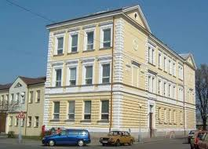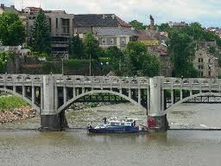

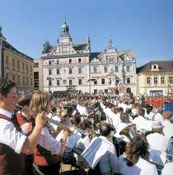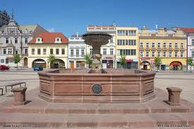

Zeptej se 2 svých spolužáků na následující očíslované otázky. Jejich odpovědi zapiš do tabulky.:
- Where do you live? In a town? In a village?

- What is there in your town/village? (park, station, school, river, bridge, shop, restaurant, library etc. )

- Do you like your town/village?

- What is your favourite place there?

QUESTION | PUPIL 1 | PUPIL 2
1
2
3
4

Citace:
Škola: http://t0.gstatic.com/images?q=tbn:ANd9GcT4GtkY2o_gK-PggPYz3JhXP6_DGagT7jz6nMqNWDDltX2SC_NU
Most: http://t3.gstatic.com/images?q=tbn:ANd9GcQuW27shgSxsKIjnPs-SXVLfogQaLbUpxM36UE8HD-P-7Hi8jZ6YA
Radnice: http://t1.gstatic.com/images?q=tbn:ANd9GcT7iRkkjShRfYasUwy1ZDn7xkQj0kYobdqcdq2l6o_WMi2E_Kzp
Kašna: http://t2.gstatic.com/images?q=tbn:ANd9GcS2TEgFjUuZNHOq4ysnr7QD2FsDtUVGQTOv-iffzccS4W3znhEysQ

Anotace: Materiál slouží k zopakování slovní zásoby na téma Town – Město a zároveň k zopakování vazby there is / there are. V první části pracuje učitel s interaktivní tabulí. Žáci se podle obrázků snaží uhodnout, o které město se jedná. Druhá část je zaměřena na ústní projev. Žáci pracují ve skupinách, nebo si mohou libovolně vybrat dva své spolužáky, kterých se budou ptát na dané otázky a zjišťovat informace o jejich bydlišti.

